SCADA-LTS Практичні вправи

СЦЕНАРІЙ СИСТЕМИ
ТЕС
Резервуар 1000 л
└─ Tank_Level (0-100%)
Насос (Pump)
├─ Pump_Status (ON/OFF)
├─ Pressure (0-15 бар)
└─ Flow_Rate (50 л/хв)
Генератор
└─ Generator_Status (ON/OFF)
Кондиціонер
└─ AC_Status (ON/OFF)
Температура повітря
└─ Temperature (0-100°C)

Система має три основні завдання:
1. Підтримувати рівень палива в нормі (30-70%)
2. Контролювати температуру (макс 40°C, мін 10°C)
3. Контролювати тиск (макс 9 бар)

ВПРАВА 1: БАЗОВА КОНФІГУРАЦІЯ

КРОК 1: Логін
- Відкрийте браузер (Chrome, Firefox)
- Перейдіть на http://scadalts:8080/Scada-LTS
- Введіть облікові дані:
  - Користувач: admin
  - Пароль: admin
- Натисніть [Login]
- У лівому верхньому куті перемкніться на модерновий вигляд
Результат: Дашборд SCADA-LTS
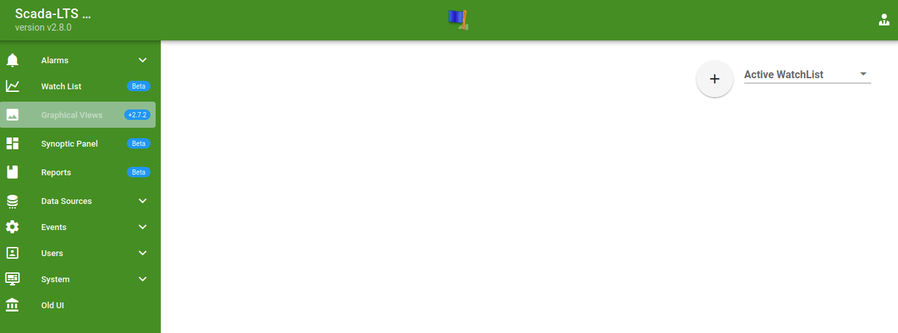

КРОК 2: Створення Data Source
- Натисніть [Data Sources] в лівому меню
- Натисніть [Create New Data Source]
- Виберіть тип: Virtual Data Source
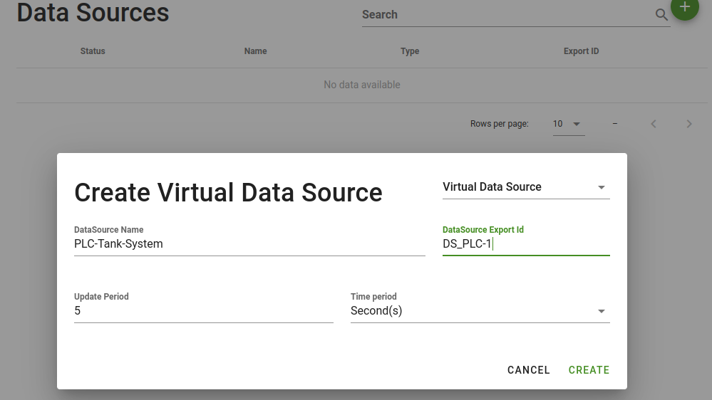
- Заповніть поля:
  - Name: VDS-Tank-System
- Натисніть [Save]
Перевірка: Статус Data Source повинен бути ЗЕЛЕНИЙ (Connected)
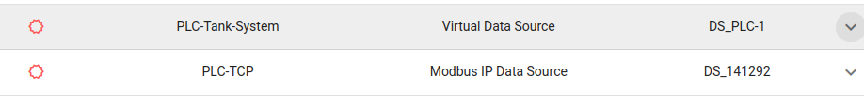

КРОК 3: Створення 5 Data Points
Натисніть [Administration] → [Data Points]
Для кожної точки: [Create New Data Point] → заповніть (не забудьте вказати поле settable) → [Save]
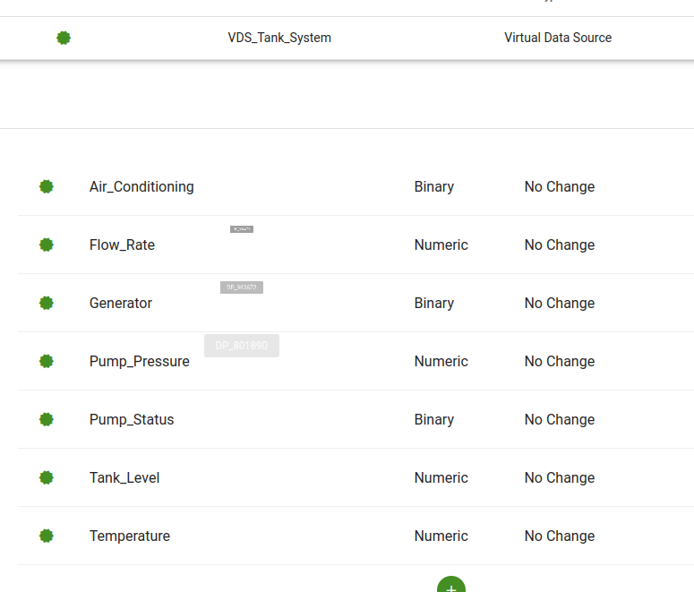
Перевірка: Всі 7 точок видно в списку (числа у правій колонці)

КРОК 4: Створення Watchlist
- Натисніть [Watchlist] в головному меню
- Натисніть [Create New Watchlist]
- Заповніть:
  - Name: Tank Operations
  - Description: Real-time tank monitoring
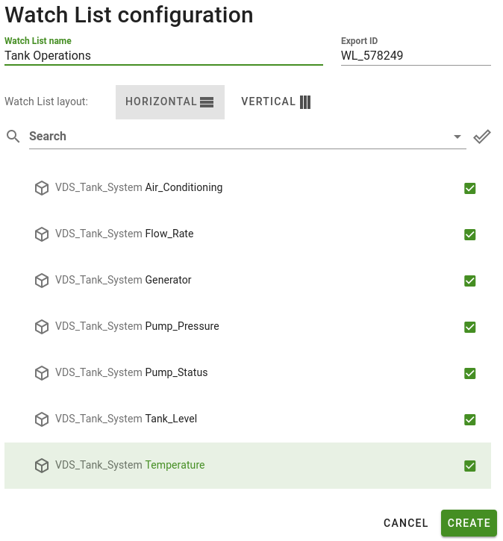
- У розділі "Add Data Points" натисніть [+] 7 разів та додайте по порядку:
  - Tank_Level
  - Temperature
  - Pressure
  - Flow_Rate
  - Pump_Status
- Натисніть [Save]
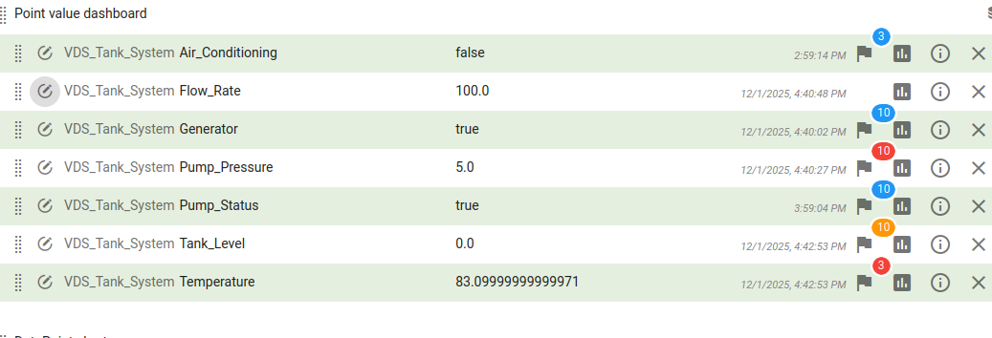
Перевірка: На Watchlist видно всі 7 точок з їх поточними значеннями

КРОК 5: Створення 3 базових Alert
Натисніть [Administration] → [Data Points]
Alert 1: Low Tank Level
- Виберіть Tank_Level
- Прокрутіть вниз до розділу "Event Detectors"
- Натисніть [Create New Event Detector]
- Заповніть:
  - Name: Low Tank Level
  - Type: Range Alert
  - Lower Limit: 10
  - Upper Limit: 100
- Save
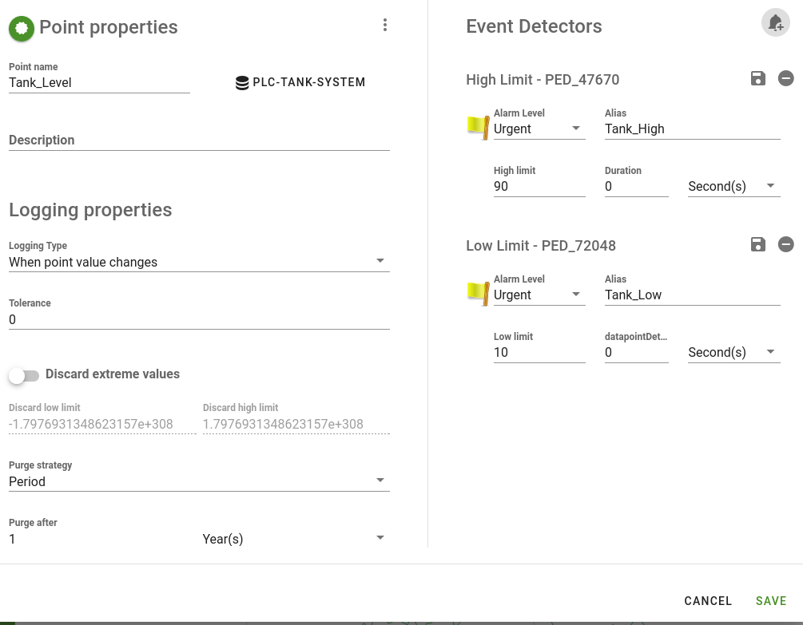
Alert 2: High Temperature
- Виберіть Temperature
- [Create New Event Detector]
- Заповніть:
  - Name: High Temperature
  - Type: Range Alert
  - Lower Limit: 0
  - Upper Limit: 35
- Save
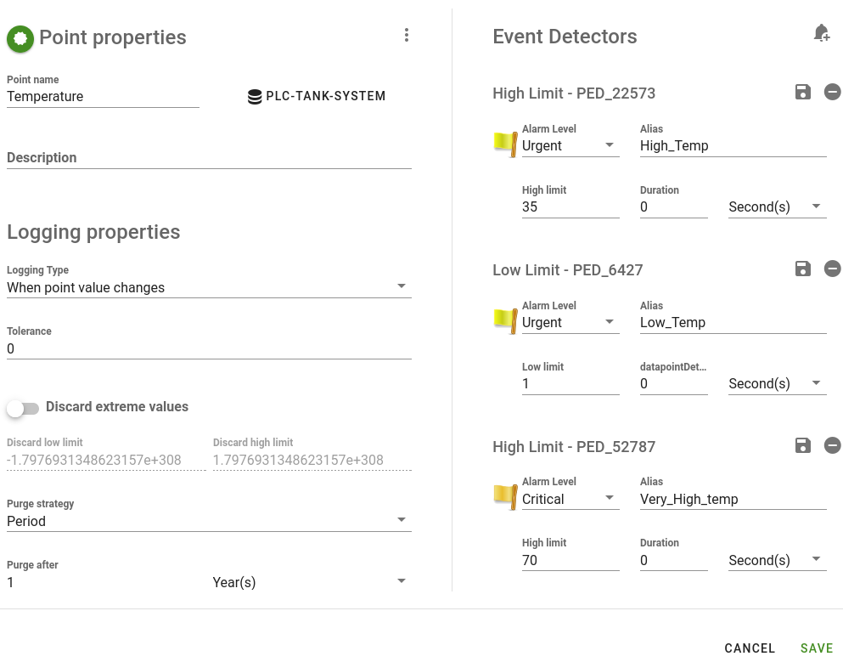
Alert 3: High Pressure
- Виберіть Pressure
- [Create New Event Detector]
- Заповніть:
  - Name: High Pressure
  - Type: Range Alert
  - Lower Limit: 0
  - Upper Limit: 9
- Save
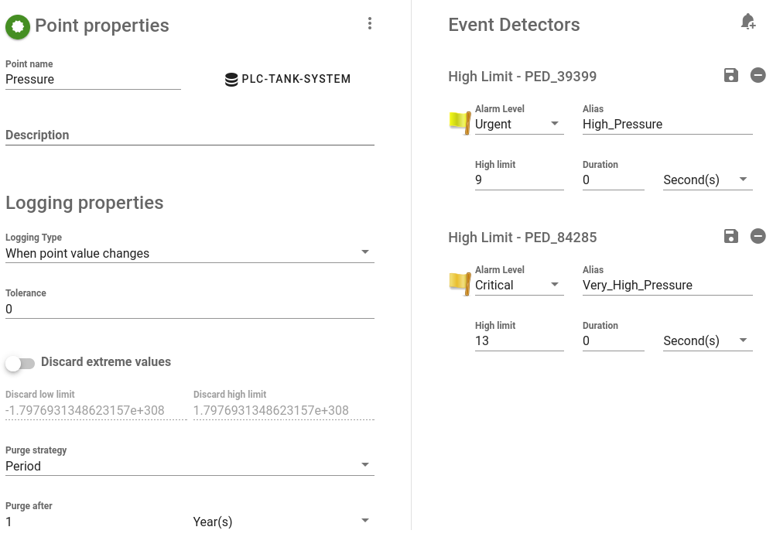
Перевірка: Дивіться на Data Points - їх статус повинен бути зелений

КРОК 6: Тестування системи
- Перейдіть на [Watchlist] → виберіть Tank Operations
- Перевірка 1: Чи всі 5 точок видно з значеннями?
- Перевірка 2: Чи значення оновлюються кожні 5 сек? (дивіться на цифри - вони повинні змінюватись)
- На меню натисніть [Graphs]
- Перевірка 3: Виберіть Tank_Level → натисніть [Show] → чи видно графік?
- Спробуйте натиснути на значення Pump_Status на Watchlist - чи змінюється ON/OFF?
Результат: Система повністю налаштована та працює!

ВПРАВА 2: Налаштування базових алертів

КРОК 1: Перейдіть на меню налаштування сенсорами
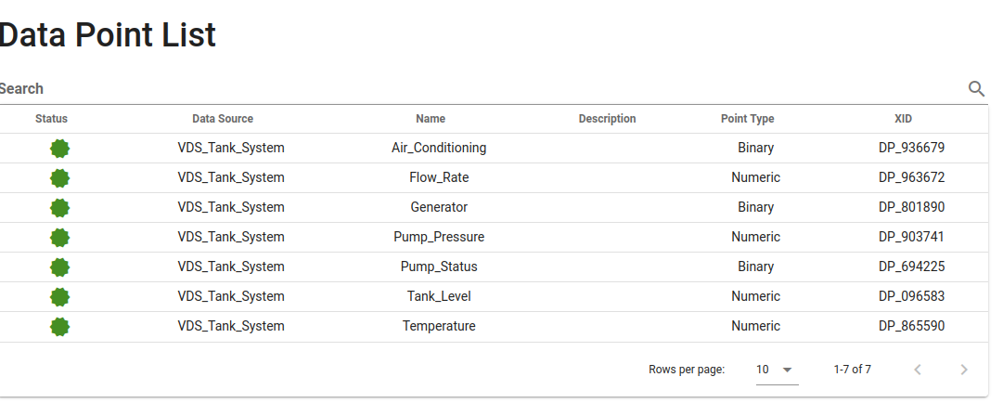

КРОК 2: Налаштування відповідних алертів
Для коректної роботи необхідно налаштувати певні обмеження:
Pump_Pressure
Зайдіть в меню редагування та додайте детектори:
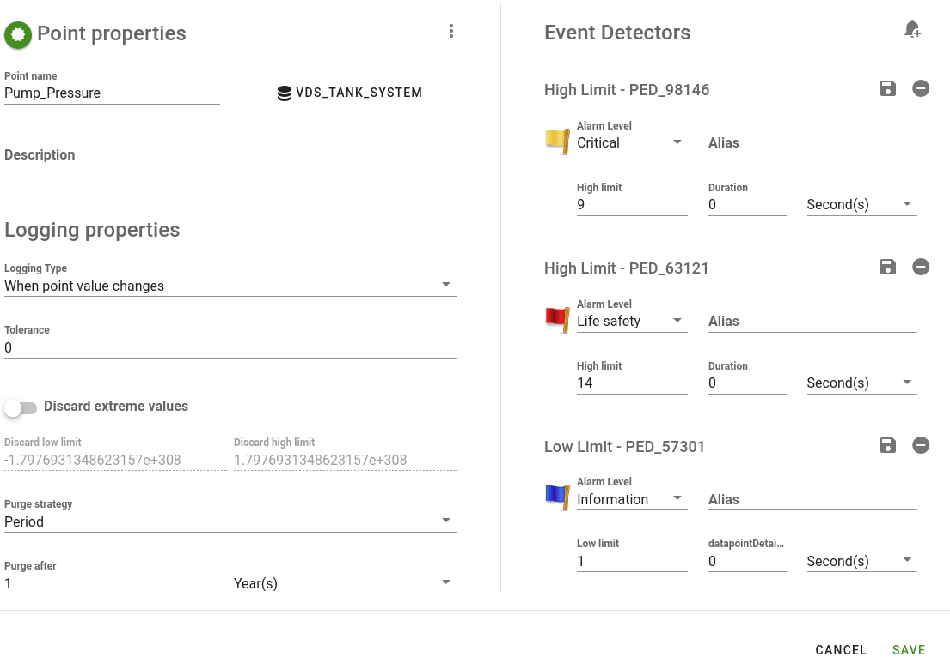
Tank_Level
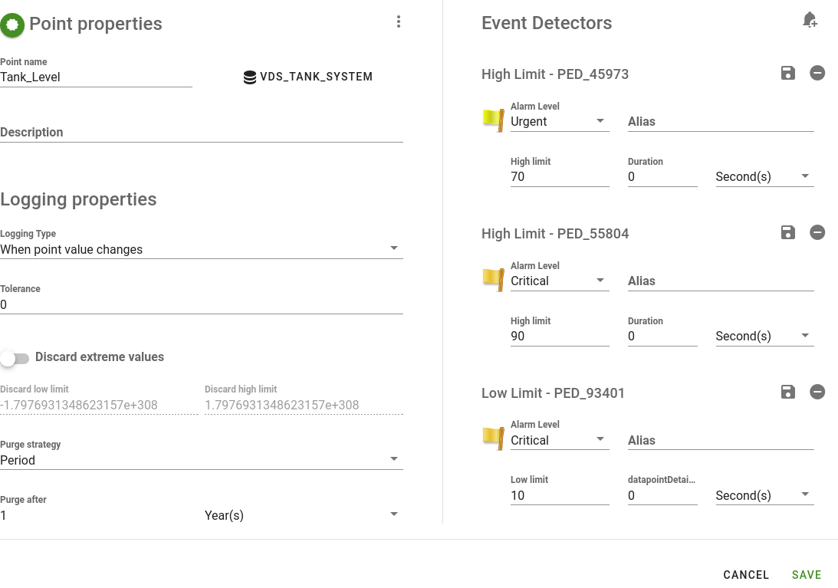
Temperature
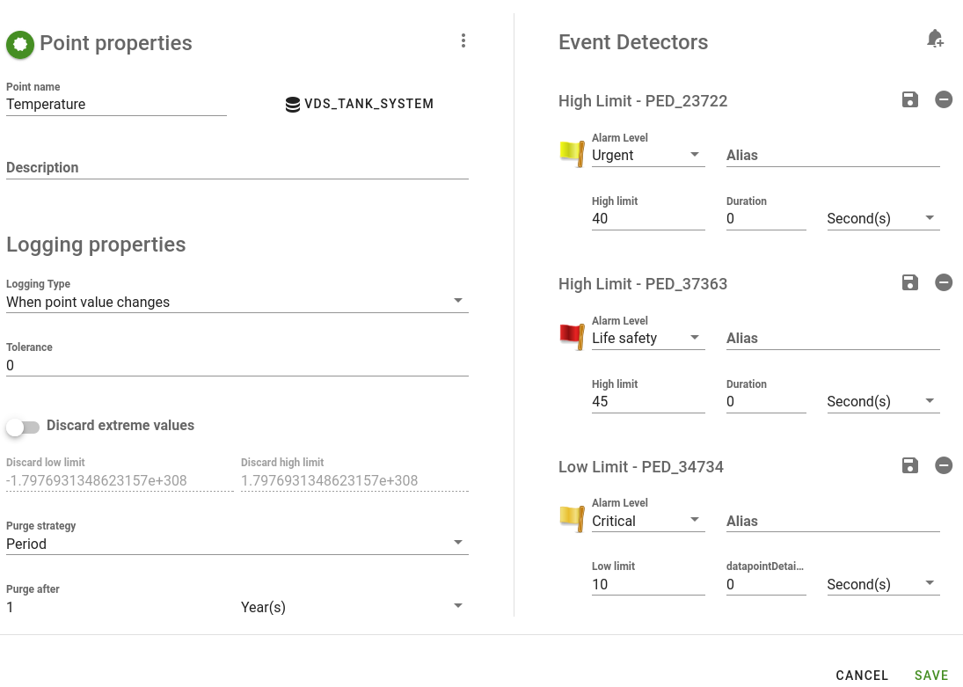

КРОК 3: Налаштування технічних подій
Generator
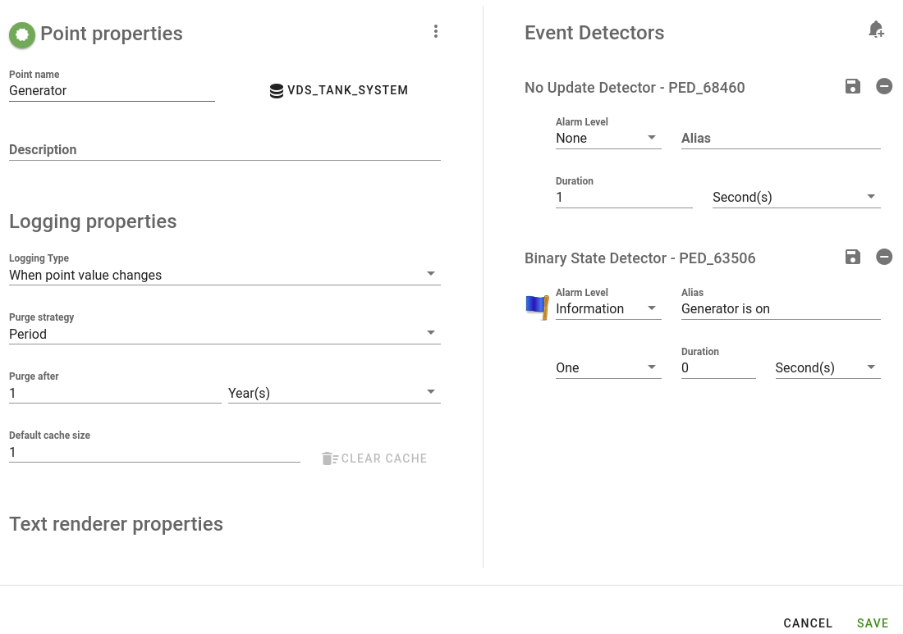
Pump_Status
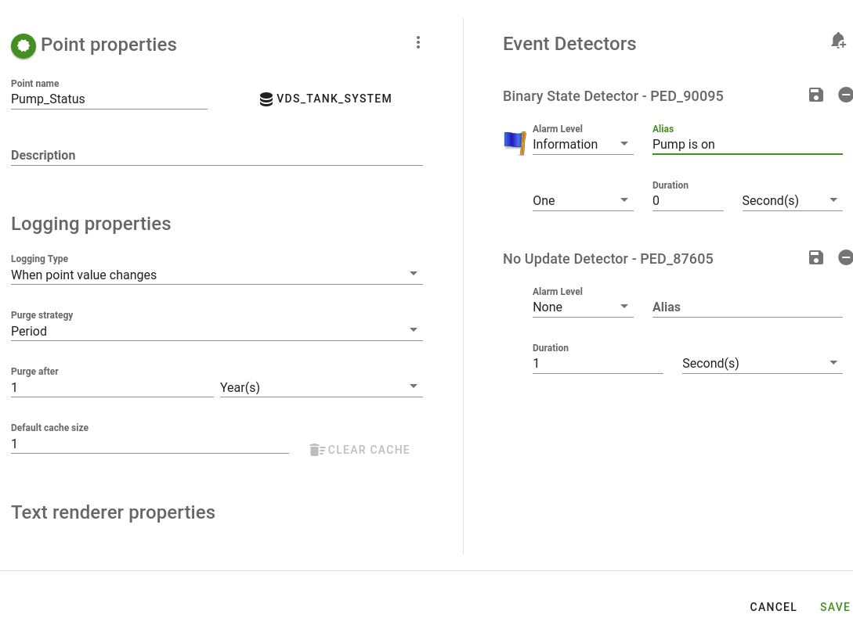
Air_Conditioning
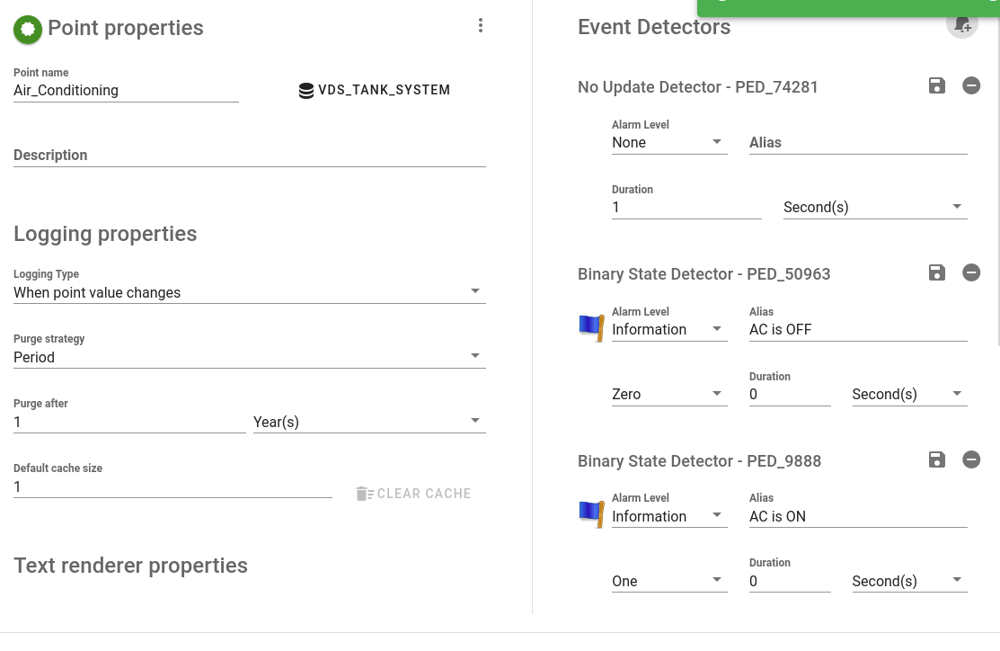

ВПРАВА 3: Налаштування процесу

КРОК 1: Перейдіть в меню скриптів в старому інтерфейсі.
Перейдіть в старий UI.
Знайдіть меню скриптів
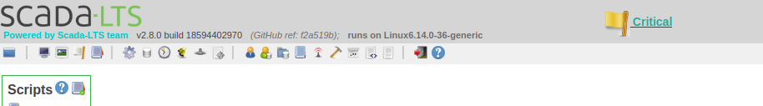

КРОК 2: Програмування логіки PUMP
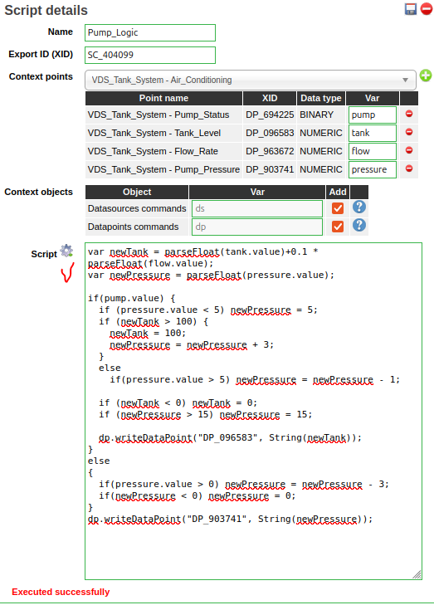

КРОК 3: Програмування логіки Generator
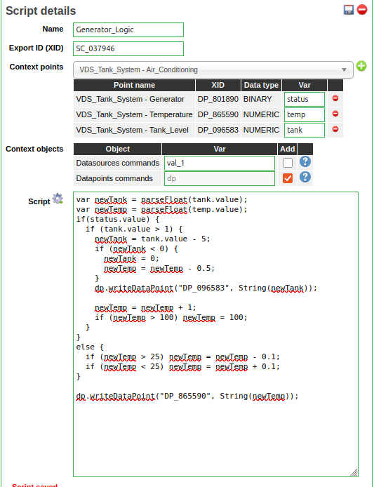

КРОК 4: Програмування логіки АС
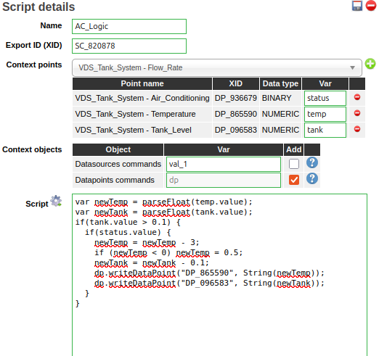

КРОК 5: Підв’язка запрограмованої логіки під відповідні процеси.
На сторінці Event Handlers додайте відповідні скрипти на події Not Updated.
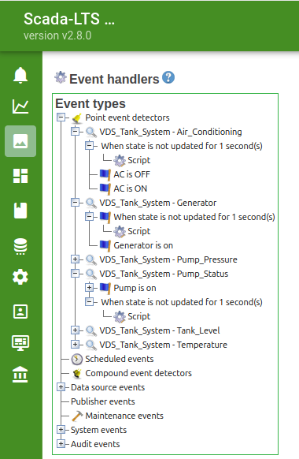

ВПРАВА 4: Створіть графічне зображення даного процесу
На OLD UI виберіть відповідні елементи і створіть графічний інтерфейс для керування даними елементами:


